Nama : Aldry Daffa Rukmansyah

NIM : K3521005

Kelas : A

Labwork 4

1. Latihan 1
2. apakah partisi tersebut sudah memiliki margin yang sesuai? Jika belum tambahkan margin dan padding yang sesuai dengan ketentuan tiap-tiap partisi, kemudian save dengan nama file yang sama! Tidak

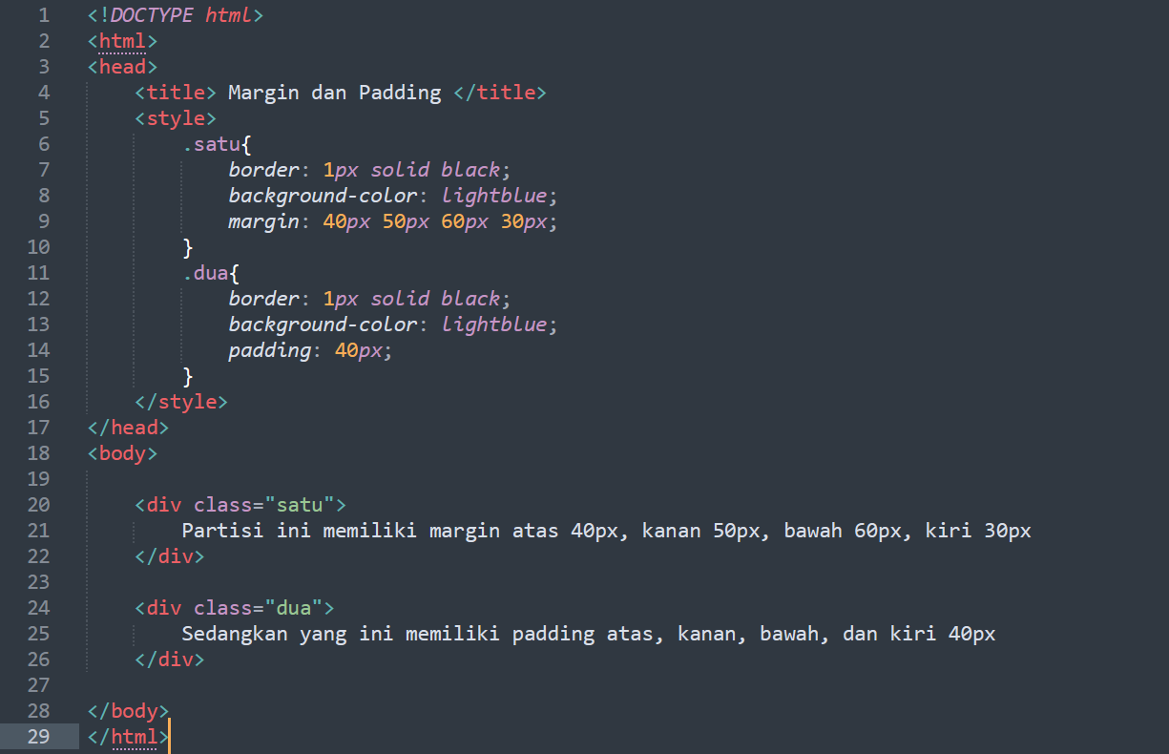

1. Latihan 2
2. apakah hasilnya sama seperti di bawah ini? Jika tidak, tambahkan style yang sesuai. Tidak

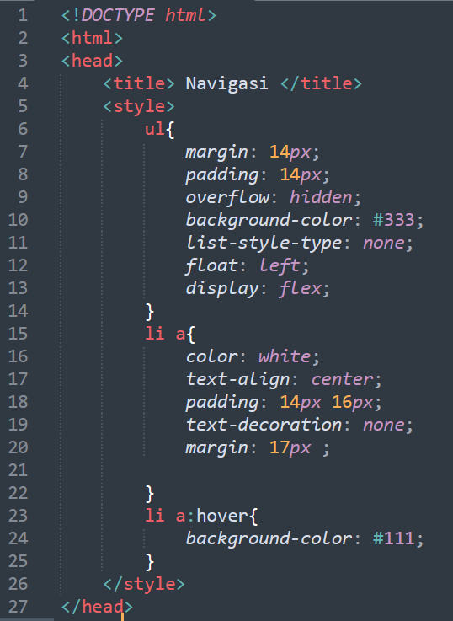

1. Latihan 3
2. Buatlah CSS berdasarkan dari inline CSS yang ada di dalam file latihan3a.html.

